**Pregledovalniki podatkov Evropske agencije za okolje (EEA) ter primer Irske**

EEA ima ločena sistema prikazovanja poročanih podatkov (podatke pošiljamo države (direktive, uredbe…)) ter podatkov prikazanih po tematikah.

1. Poročanje poteka preko orodja Reportnet. Posamezna poročila so dostopna glede na državo in poročevalsko obveznost: <https://cdr.eionet.europa.eu/>

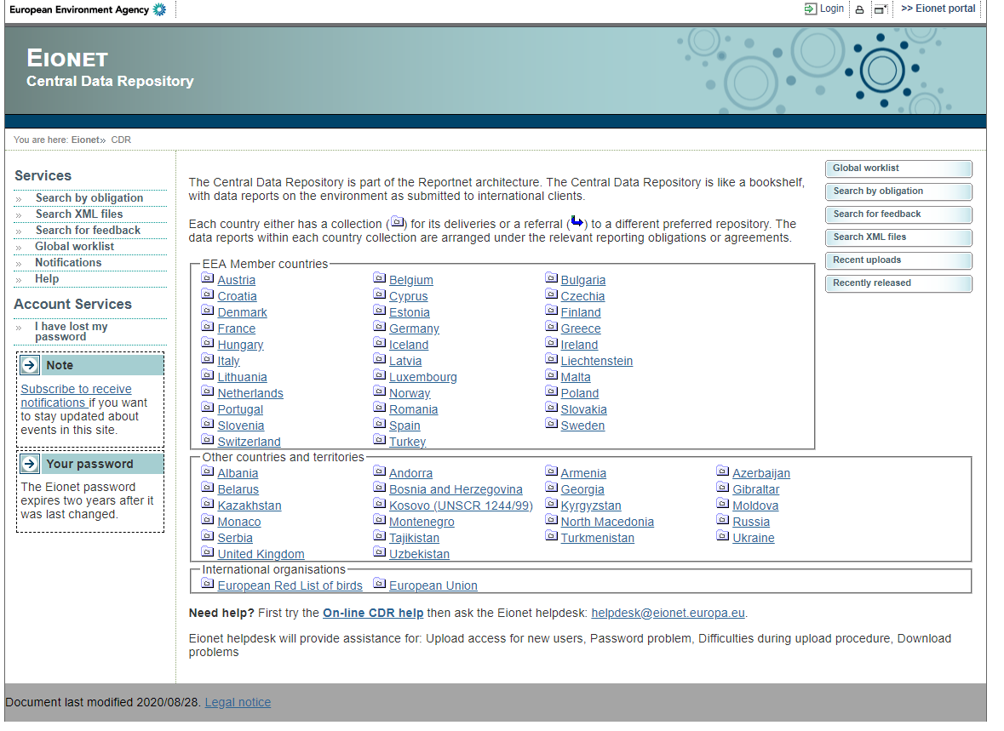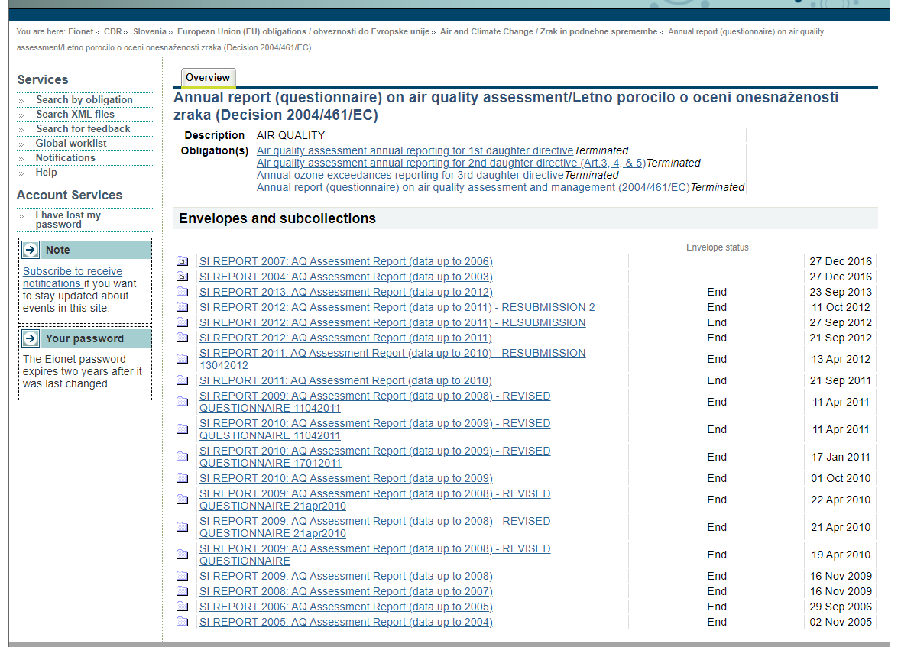

*Slika 1: pregledovalnik poročanih podatkov po državah in posamezni mednarodni poročevalski obveznosti*

1. Podatke, ki jih smiselno združijo in uredijo po tematikah nato predstavijo preko različnih pregledovalnikov in spletnih storitev do katerih se dostopa preko spletnega naslova: <https://www.eea.europa.eu/data-and-maps>

Vključeni so tudi interaktivni pregledovalniki: <https://www.eea.europa.eu/data-and-maps/data/data-viewers#c0=20&c5=&b_start=0>

Podatke je možno filtrirati po tematikah (raba zemljišč, vode), vrsti prikaza (podatek, graf, kazalec…) in nekatere tudi po državah (za države so pripravljeni tako imenovani fact sheeti):

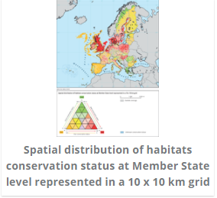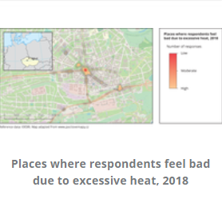

*Slika 2: primera prostorskih prikazov podatkov*

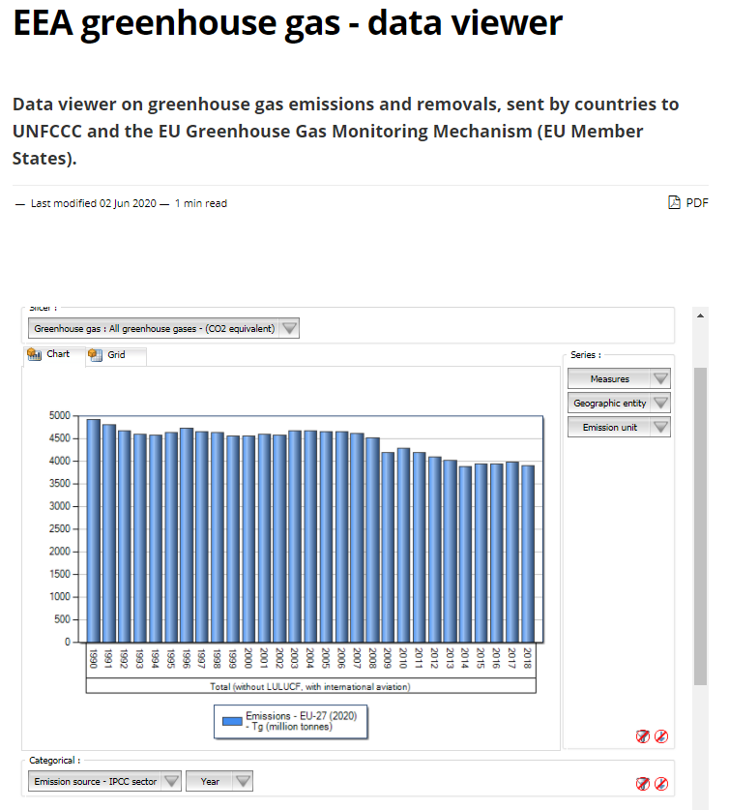 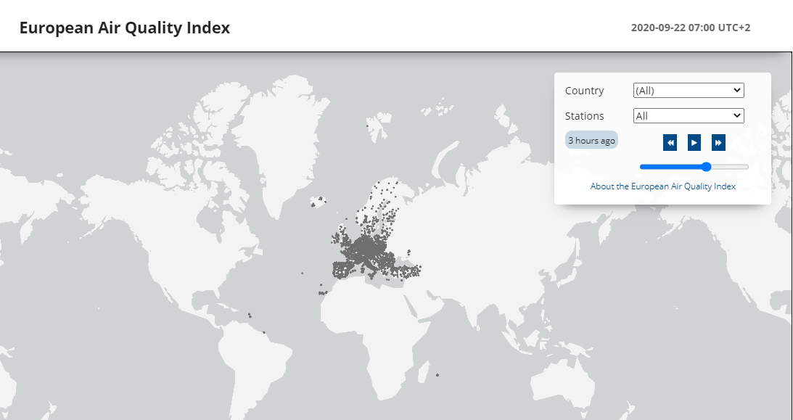

*Slika 3: EEA pregledovalnika za podatke toplogrednih plinov ter indeksa kakovosti zraka*

1. Ostali pregledovalniki podatkov, nekaj primerov:

* Poleg naštetega ima EEA tudi spletno storitev GIS, ki vključuje tudi nekaj prosto dostopnih spletnih storitev za pripravo prostorskih prikazov (mash-ups).

<https://discomap.eea.europa.eu/Index/Index.aspx>

* E-PRTR prikazovalnik večjih industrijskih obratov v Evropi: <https://prtr.eea.europa.eu/#/home>
* EEA ima pomembno vlogo tudi pri koordinaciji za Copernikus Land Monitoring Service za in-situ komponento: <https://www.eea.europa.eu/about-us/who/copernicus-1>

1. Pregledovalniki podatkov EEA so umeščeni med 'Data and maps' vendar se uporabniku tako kot kazalci okolja in publikacije povezava nanje izpiše na vseh relevantnih podstraneh.

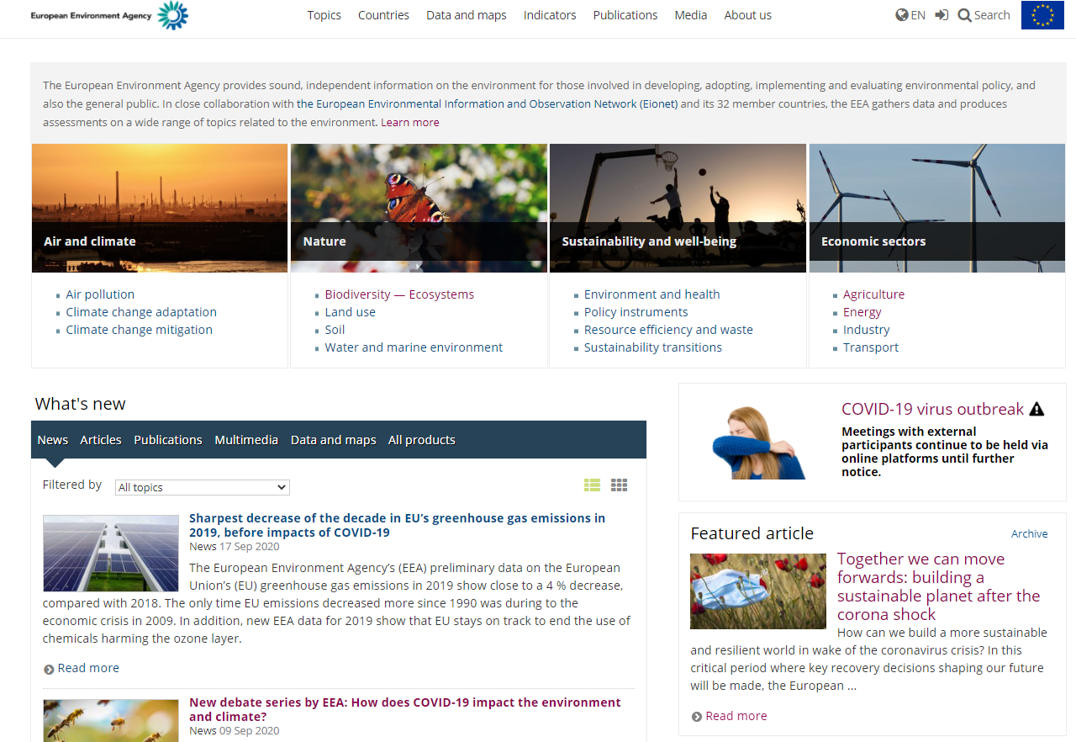

*Slika 4: Spletna stran EEA je logično prepletena*

1. Irska agencija za okolje ima med drugim spletni pregledovalnik za izbrano lokacijo z nastavljivim radijem (My local environment).

<https://gis.epa.ie/>

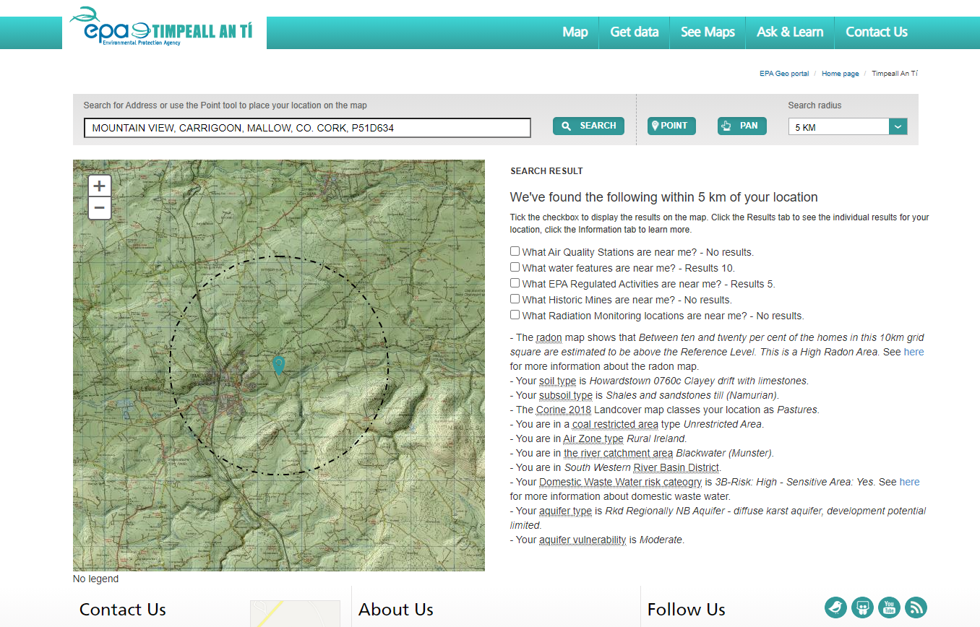

Slika 5: primer irske aplikacije za podatke in informacije glede na lokacijo

**Eionet omreže in Kazalci okolja v Sloveniji** lahko pomagajo pri oblikovanju prikazovalnikov okoljskih podatkov. Eionet omrežje z znanjem, kazalci okolja pa se lahko smiselno vključijo v predstavitev določene okoljske problematike kot je to na primer pri EEA, npr. za [Land recycling](https://www.eea.europa.eu/data-and-maps/find/global?c12=land+recycling&search=Search#c0=12&c6=landuse&c1=Data&c1=Graph&c1=Indicator&c1=Infographic&c1=Interactive%20data&c1=Interactive%20map&c1=Map&b_start=0&c12=land%20recycling), [kazalec](https://www.eea.europa.eu/data-and-maps/indicators/land-recycling-and-densification/assessment-1).